«Жасыл иірім және эко-мониторинг» үйірмесі. №404 кабинет

Үйірме жетекшісі: Маншанбаева Аида Ахатовна

Үйірменің мақсаты: Студенттерге ерекше қорғалатын табиғи аумақтардың (мемлекеттік қорықтар, ұлттық парктер, резерваттар) маңызын ұғындыру; табиғи ресурстарды ұтымды пайдалану, экологиялық туризмді дамыту және биоалуантүрлілікті сақтау саласында заманауи экологиялық-құқықтық білімі бар жоғары білікті мамандарды даярлау.

Үйірменің міндеттері:
- Құқықтық негіздерді меңгерту: Студенттерге ЕҚТА заңнамасын, табиғатты пайдаланудың экологиялық нормативтері мен халықаралық стандарттарын үйрету;
- Тәжірибелік дағдыларды қалыптастыру: Қоршаған ортаның жай-күйін бағалау, флора мен фауна мониторингін жүргізу және табиғи ресурстарды есепке алу әдістерін іс жүзінде меңгерту;
- Экологиялық жобалау: Студенттерді ЕҚТА-дағы экологиялық соқпақтарды (эко-маршруттар) жобалауға, жасыл технологияларды енгізу және экологиялық туризмді дамыту жоспарларын әзірлеуге баулу;
- Ғылыми-зерттеу белсенділігі: Экологиялық мәселелер бойынша ғылыми жобалар дайындау, стартаптарға қатысу, аймақтық және республикалық экологиялық форумдар мен олимпиадаларға дайындалу.
Негізгі жұмыс бағыттары:
- Экологиялық бақылау және мониторинг – Қорықтар мен ұлттық парктердегі табиғи кешендердің жай-күйін зерттеу, ГАЖ (GIS) технологияларын қолдана отырып картаға түсіру.
- Ресурстарды ұтымды басқару – ЕҚТА-да рұқсат етілген шаруашылық қызмет түрлерін (мысалы, рекреациялық мақсатта пайдалану) жоспарлау және олардың қоршаған ортаға әсерін бағалау.
- Тұрақты эко-туризмді жобалау – Туристік соқпақтарды модельдеу, антропогендік (адам әсерінен болатын) жүктемелерді есептеу және эко-турларды ұйымдастыру ережелері.
- Табиғат қорғау заңнамасы – Табиғат қорғау заңдарының бұзылуын анықтау, экологиялық сараптамалар мен құжаттамаларды ресімдеу негіздері.

Күтілетін нәтижелер: Үйірме жұмысының нәтижесінде студенттер келесідей кәсіби құзыреттіліктерді иеленеді:
- Ерекше қорғалатын табиғи аумақтарда табиғатты пайдалану жөніндегі жұмыстарды заң аясында сауатты ұйымдастыра алады;
- Нақты ЕҚТА-ның ерекшелігіне қарай тиімді эко-туристік жобалар мен бизнес-жоспарлар әзірлеуді меңгереді;
- Заманауи өлшеуіш құралдармен, цифрлық карталармен және экологиялық мониторинг бағдарламаларымен жұмыс істеу дағдысын қалыптастырады;
- Колледждің атынан экологиялық акцияларды ұйымдастырып, ғылыми-тәжірибелік конференцияларда жүлделі орындарға ие болады.
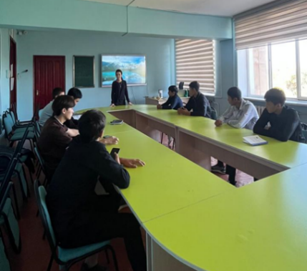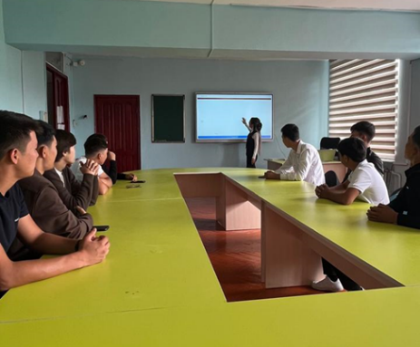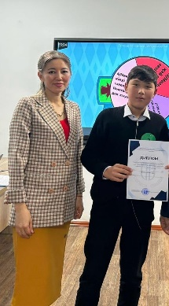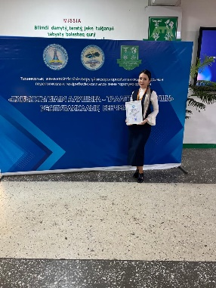

Қорытынды: «Ерекше қорғалатын табиғи аумақтарда табиғи ресурстарды пайдалану жөніндегі жұмыстарды ұйымдастыру» кабинеті жанындағы үйірме – бұл болашақ экологтар мен табиғат қорғау саласы мамандарының кәсіби алаңы. Үйірме қызметі студенттердің бойында экологиялық жауапкершілікті қалыптастырып, еліміздің бірегей табиғи байлығын сақтауға және оны келешек ұрпаққа ұтымды жолмен аманаттауға үлес қосатын білікті кадрларды тәрбиелейді.
Ақпарат уақыты: Үйірмеге қабылдау шарттары мен жұмыс жоспары туралы толық мәліметті №404 Ерекше қорғалатын табиғи аумақтарға табиғи ресурстарды пайдалану жөніндегі жұмыстарды ұйымдастыру кабинетінен біле аласыздар.
Табиғатты қорғау – ортақ парызымыз, біздің жасыл командамызға қосылыңыз!
Үйірмеге қатысушылар тізімі:
- Амандос Шынасыл Серікұлы
- Дусюнбек Мейіржан Ержанұлы
- Жанпейіс Мейіржан Қуанышұлы
- Мамед Нұрсұлтан Менлібекұлы
- Сламжан Ерсұлтан Сакенұлы
- Сламжан Нұрсултан Сакенұлы

